توازن المستهلك
يقصد بدراسة توازن المستهلك :
توضيح الكيفية أو الطريقة التي يتصرف بها المستهلك (شخصية حقيقية كانت أم معنوية) لتحقيق اعلى إشباع ممكن لحاجاته من السلع والخدمات بدخله المحدود وبالأسعار السائدة .
وهنالك نظريتان لتوازن المستهلك هما المنفعة الحدية ومنحنيات السواء .
اولا : نظرية المنفعة The Utility Theory
تعرف المنفعة بانها قدرة الشيء على اشباع الحاجة .
*وهي ليست علاقة مادية بينهما (كعلاقة البنزين بالسيارة مثلا) وانما هي علاقة بين السلعة والحاجة اليها .
* وهذه الحاجة الى السلعة تختلف من شخص الى آخر ، بل وتختلف عند الشخص نفسه ولكن من وقت لآخر.
* فرغيف الخبز مثلا يختلف الاشخاص في حاجتهم اليه ، بل ان الشخص الواحد تختلف حاجته اليه من حين لآخر.
افتراضات نظرية المنفعة
1- ان المستهلك يتصرف تصرفا رشيدا (عقلانيا Rational) ، اي يحاول الحصول على ا اشباع كبر قدر من ممكن حاجاته بواسطة دخله المحدود .
2- يستطيع المستهلك قياس المنفعة التي يحصل عليها نتيجة استهلاكه لوحدات متعددة من السلعة ، اي ان المنفعة قابلة للقياس الكمي بوحدات قياس يطلق عليها اليوتل Uitile .
3 – ان منفعة كل سلعة مستقلة عن منفعة السلعة الاخرى
4 – ان المنفعة الكلية التي يحصل عليها المستهلك هي عبارة عن حاصل جمع المنافع التي يحصل عليها المستهلك من السلع المختلفة .
المنفعة الكلية والمنفعة الحدية
المنفعة الكلية Total Utility
1- وهي مجموع المنافع التي يحصل عليها المستهلك نتيجة استهلاكه لوحدات متتالية من سلعة ما وفي مدة زمنية معينة .
2- إن المنفعة الكلية تتزايد مع تزايد عدد الوحدات المستهلكة من السلعة .
3 – إن تزايد المنفعة الكلية يحدث بمعدل متناقص ، حتى تبلغ حدها الأعلى ثم تبدأ بالتناقص كما في الشكل البياني الآتي :
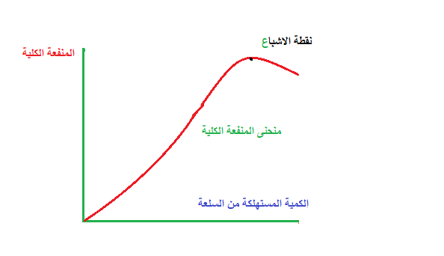
المنفعة الحدية Marginal Utility
تعرّف المنفعة الحدية بأنها (منفعة الوحدة الأخيرة من السلعة المستهلكة) أو هي (مقدار الزيادة في المنفعة الكلية الناجمة من استهلاك وحدة إضافية من السلعة) ، أي إنها مقدار التغير بالمنفعة الكلية مقسوما على التغير في الكمية المستهلكة
Q∆ TU / ∆ M U =
إن النظرية الكلاسيكية لسلوك المستهلك تفترض إن المنفعة الحدية تكون دائما متناقصة تبعا لقانون خاص بها يطلق عليه ( قانون تناقص المنفعة الحدية) أو (The Law of Diminishing Marginal Utility)
وكما في الشكل البياني الآتي
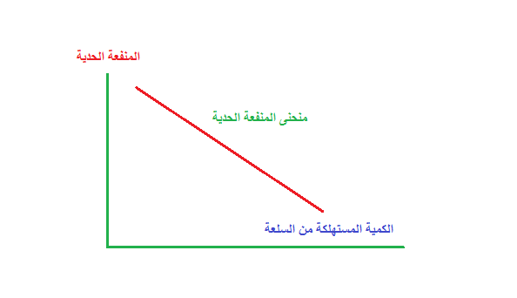
العلاقة بين المنفعة الكلية والمنفعة الحدية
الكمية المستهلكة من السلعة | المنفعة الكلية | المنفعة الحدية
1 | 10 | 10
2 | 18 | 8
3 | 24 | 6
4 | 28 | 4
5 | 30 | 2
6 | 30 | 0
7 | 28 | -2
من الجدول يمكن ملاحظة الاتي : كلما ازدادت الكمية المستهلكة من السلعة ، كلما ازدادت معها المنفعة الكلية ولكن بمعدل متناقص حتى إذا بلغت نقطة الإشباع بدأت بالتناقص ، أما المنفعة الحدية فهي تتناقص دوما مع زيادة الكمية المستهلكة .
توازن المستهلك
- يكون المستهلك في حالة توازن وذلك عندما يصل الى المستوى من الاستهلاك الذي يحقق له اكبر قدر من الإشباع ، لا يحققه له أي مستوى آخر من الاستهلاك ، وعليه فلكي يكون المستهلك في حالة توازن لابد من تحقق شرطين أساسيين هما :
- تحقق مبدأ المنافع الحدية المتساوية ، أي إن المستهلك يحاول الحصول من آخر وحدة نقدية منفقة على منافع متساوية من السلع المختلفة .
أي إن المنفعة الحدية للسلعة الأولى مقسومة على سعر الوحدة منها مساويا الى منفعة الثانية مقسوما على سعرها ومساويا الى منفعة الثالثة على سعرها وهكذا .
- أن يكون الإنفاق الكلي للمستهلك مساويا الى دخله النقدي .
أي إن سعر السلعة مضروبا بكميتها + سعر الثانية مضروبا بكميتها + سعر الأخيرة مضروبا بكميتها = الدخل الكلي للمستهلك .
عدد وحدات لسلعة x | منفعتها الحدية | سعر الوحدة | منفعة x  ــــــــــــــ  سعر x | عدد وحدات السلعة y | منفعتها الحدية | سعر الوحدة | منفعة y  ــــــــــــــ  سعر y
1 | 120 | 6 | 20 | 1 | 64 | 2 | 32
2 | 108 | 6 | 18 | 2 | 60 | 2 | 30
3 | 96 | 6 | 16 | 3 | 50 | 2 | 25
4 | 84 | 6 | 14 | 4 | 38 | 2 | 19
5 | 72 | 6 | 12 | 5 | 34 | 2 | 17
6 | 60 | 6 | 10 | 6 | 28 | 2 | 14
7 | 48 | 6 | 8 | 7 | 26 | 2 | 13
8 | 36 | 6 | 6 | 8 | 20 | 2 | 10
9 | 30 | 6 | 5 | 9 | 18 | 2 | 9
10 | 24 | 6 | 4 | 10 | 16 | 2 | 8

نفرض أن المستهلك يمتلك دخلا كليا مقداره 52 دينارا
- فان الشرط الأول للتوازن : وهو (تساوي حاصل قسمة المنفعة الحدية على سعر السلعة) يتحقق عند استهلاك (أربع وحدات من x + ست وحدات من y) أو (ست وحدات من x + ثمان وحدات من y) أو (سبع وحدات من x+ عشر وحدات من y) .
- أما الشرط الثاني : وهو (مساواة الدخل مع الإنفاق الكلي) فيتحقق فقط عند الاختيار الثاني وهو (ست وحدات من x + ثمان وحدات من y) ، وان أي اختيار آخر سوف لن يحقق له التوازن .
- لان الاختيار الأول ينفق فيه (36 دينارا) وهو اقل من دخله ، أما الاختيار الثالث فيحتاج الى (62 دينارا) وهو أعلى من دخله
الانتقادات الموجهة لنظرية المنفعة الحدية
1- ان وحدات قياس المنفعة غير واقعية لان المنفعة شعور انساني غير خاضع للقياس الكمي
2- ان المنفعة ذات طبيعة شخصية تختلف من فرد لآخر
3- ان تناقص المنفعة الحدية لا يحدد تصرف الافراد في الانفاق على السلع
4- لا يعتمد الافراد على قياس المنفعة عند المفاضلة بين السلع الا في القليل النادر

النظرية الحديثة لسلوك المستهلك - (نظرية منحنيات السواء) Indifference Curve
يعرف منحنى السواء بأنه : مجموعة من النقاط التي تمثل كل نقطة منها مستوىً اشباعياً معيناً يتساوى مع المستويات التي تمثلها نقاط المنحنى الأخرى .
ومن اجل ذلك يطلق على منحنى السواء تسمية منحنى الإشباع المتماثل ، أي المنحنى الذي تكون جميع نقاطه ذات مستوى إشباعي متساوي .
رسم منحنى السواء
المجموعة | الغذاء | الملابس
A | 12 | 10
B | 15 | 7
C | 20 | 4
D | 28 | 2

من الجدول نلاحظ أن المستهلك يكون عند مستوى إشباعي واحد سواء استهلك (12 وحدة غذاء + 10 وحدات ملابس) أو (15 وحدة غذاء + 7 وحدات ملابس) أو (20 وحدة غذاء + 4 وحدات ملابس) أو (28 وحدة غذاء + 2 وحدة ملابس) ، أي إن المستوى الاشباعي على هذا المنحنى هو واحد (سواء) . أي إن كل مجموعة تعطي المستهلك نفس الشعور بالإشباع ، ومن هذا الجدول نستطيع رسم المنحنى :
منحنى سواء الإشباع
ان المستوى الاشباعي عند النقطة (A) يساوي المستوى الاشباعي عند النقطة (B) وهذا يساوى المستوى عند النقطة (C) وهو مساوِ للنقطة (D) .
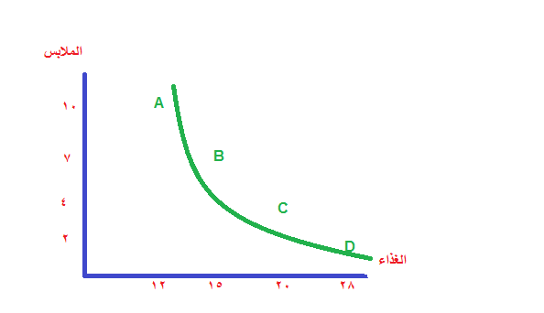
خارطة السواء
من الرسم البياني الآتي نجد ان منحنى السواء A يمثل مجموعة من النقاط التي تعطي كل واحدة منها مستوى إشباعي مساو للمستوى الذي تمثله اية نقطة على المستوى وهو يمثل مستوى إشباعي اقل من المستوى الذي تمثله نقاط المنحنى B وهذه اقل من نقاط المنحنى c وكذلك هذه اقل من منحنى Dاي انه كلما ابتعد المنحنى يمينا عن نقطة الأصل كلما كان مستوى الإشباع اعلى .
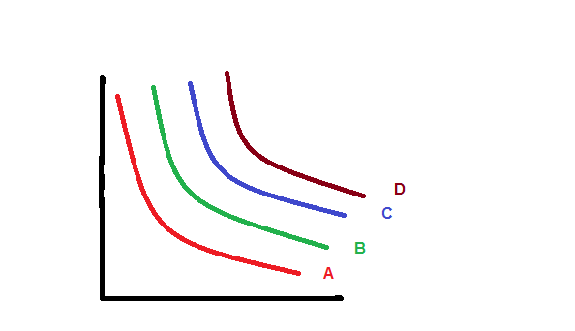
خواص منحنيات السواء
اولا : ينحدر من أعلى اليسار الى أسفل اليمين
ثانيا : تكون محدبة باتجاه نقطة الأصل او مقعرة من الأعلى
ثالثا : إن منحنيات السواء لا تتقاطع مع بعضها البعض
معدل الاحلال الحدي MRS Marginal Rate of Substitution
وهو معدل عدد وحدات الغذاء التي يتنازل عنها المستهلك لكي يحصل على وحدة إضافية واحدة من الملابس لكي يبقى على نفس المستوى الاشباعي .
أو هو معدل عدد وحدات الملابس التي يتنازل عنها المستهلك لكي يحصل على وحدة إضافية واحدة من الغذاء لكي يبقى على نفس المستوى الاشباعي .
أو هو معدل عدد الوحدات من أية سلعة التي يتنازل عنها المستهلك لكي يحصل على وحدة إضافية واحدة من السلعة الأخرى لكي يبقى على نفس المستوى الاشباعي
ويقاس كما يأتي:
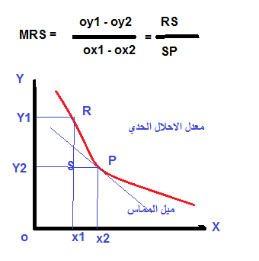
خط السعر (خط الميزانية) Price Line (Budget Line)
لو افترضنا بان الدخل الكلي للمستهلك (ميزانيته) هو 150 دينارا ، وان امامه سلعتين فقط يستطيع انفاق دخله عليهما ليحقق الاشباع المطلوب وهما الغذاء والملابس ، وان سعر وحدة الغذاء هو 5 دنانير ووحدة الملابس 15 دينارا ، فمن الواضح ان هذا المستهلك يستطيع ان يشتري 30 وحدة غذاء بكامل دخله ، او 10 وحدات ملابس بكامل دخله ايضا ، او اية تشكيلة منهما وحسب السعر والدخل .
فاذا رسمنا الملابس على المحور العمودي والغذاء على المحور الافقي ، فان خط السعر (خط الميزانية) هو الخط المستقيم الواصل بين النقطة 10 على المحور الراسي (العمودي) وبين النقطة 30 على المحور الافقي ، الا ان هذه التشكيلات ليس من الضرورة ان تعطي المستهلك اعلى اشباع ممكن ، (اي لا يحصل على التوازن بالضرورة) .
توازن المستهلك
في خارطة سواء المستهلك هنالك عدة منحنيات للسواء وكل منها يمثل مستوى إشباعي يختلف عن غيرة من المنحنيات . وان كل منحنى منها يتكون من عدة نقاط كل منها تختلف في تشكيلة السلع المكونة لها .
ومعلوم إن توازن المستهلك يحصل عندما يصل الى أعلى مستوى إشباعي بحدود دخله المتيسر .
وفق النظرية الحديثة لتوازن المستهلك (نظرية منحنيات السواء) فان المستهلك يكون في حالة توازن (اي اعلى اشباع ممكن بحدود دخله المتاح) عند نقطة تماس خط السعر مع اعلى منحنى سواء ، وكما في الرسم البياني الاتي :
نقطة التوازن
يكون المستهلك في حالة التوازن عند نقطة E التي تعبر عن نقطة تماس خط السعر مع اعلى منحنة سواء وهو المنحنى 3 وهذا يعني ان المستهلك الذي يمتلك 150 دينارا فانه يحصل على اعلى اشباع منها عندما يشتري به خمس وحدات ملابس و15 وحدة غذاء .
